MANUAL DE ORIENTAÇÃO PARA USO DA VERBA PROAP

Profª. Drª. Marília Oliveira Fonseca Goulart
CPF: 144766304-72
RG: 4241280-3
Data de Nascimento da professora Marília: 19/03/1954
SIAPE: 2120103
Coordenação Geral – RENORBIO
Secretário RENORBIO: Ithallo Tanabe
82-98151-6043
E-mails: mofg@qui.ufal.br, ithallo.tanabe@propep.ufal.br, mariliaofg@gmail.com; cgrenorbio@propep.ufal.br
Endereço: Instituto de Química e Biotecnologia, Universidade Federal de Alagoas. Av. Lourival Melo Mota s/n, Campus Universitário, BR 104, KM 97,6, CEP: 57072-970
UNIVERSIDADE FEDERAL DE ALAGOAS
Campus Universitário
2022

Sumário

1. INTRODUÇÃO 3
2. ELEGIBILIDADE PARA UTILIZAÇÃO DO PROAP 3
2.1. ITENS FINANCIÁVEIS 3
2.2. ITENS NÃO FINANCIÁVEIS 4
3. ELEMENTOS DE DESPESA DO PROAP 5
3.1. ITENS DE CUSTEIO FINANCIÁVEIS PELO PROAP 5
3.1.3. Passagens e Despesas com Deslocamento 6
Passagem Aérea e Terrestre para Docentes e Discentes e para convidados de bancas examinadoras e atividades de intercâmbio 6
3.1.4. Serviços de Terceiros Pessoa Física e Jurídica: 7
Pagamento de serviços a pessoas física e jurídica mais comuns na manutenção da Pós-Graduação: 7
3.1.5. AUXÍLIO FINANCEIRO A ESTUDANTE 9
4. CONSIDERAÇÕES FINAIS 10
5. PERGUNTAS E RESPOSTAS 11

INTRODUÇÃO

Este manual visa orientar e padronizar os procedimentos de solicitação/requisição de
despesas previstas na Portaria Capes PROAP nº 156, de 28 de novembro de 2014
Antes de qualquer procedimento para utilização dos recursos PROAP, leia atentamente este manual.
O uso cuidadoso de cada elemento de despesa previsto na portaria PROAP é de extrema importância para garantir a eficácia na gestão dos recursos. Para atingir o objetivo proposto neste manual, é primordial a participação de todos.

ELEGIBILIDADE PARA UTILIZAÇÃO DO PROAP
Somente poderão utilizar recursos do PROAP docentes e discentes vinculados ao Programa de Pós-Graduação da Rede Nordeste de Biotecnologia –RENORBIO

Rubrica: CUSTEIO
Os recursos do PROAP só poderão ser aplicados na rubrica: CUSTEIO, nos itens de despesas: Material de Consumo, Diárias, Passagem e Deslocamentos, Serviços de Terceiros Pessoa Física e Serviços de Terceiros Pessoa Jurídica.
INFORMAÇÕES IMPORTANTES:
• A nota Fiscal/Recibo dever ser emitida com os dados do Beneficiário do Recurso:
Nome: MARILIA OLIVEIRA FONSECA GOULART/CAPES/PROAP.
CPF: 144.766.304-72
Endereço: Instituto de Química e Biotecnologia, Universidade Federal de Alagoas, Campus Universitário, Av. Lourival Melo Mota S/N, BR 104, KM 97,6, CEP: 57072-970, Maceió – AL,
Número do Processo: 88881.647234/2021-01
• Forma de pagamento: Boleto (de preferência), ou por transferência para conta bancária do Banco do Brasil.
Obs. Quando boleto, solicitar um prazo de pelo menos 15 dias antes do pagamento. A nota fiscal deve ser sempre anterior ao pagamento. Organizar todos os documentos em um único “file”. Sugestão: usar Ilovepdf (opção juntar).
• Não temos como enviar os produtos entre as nucleadoras. Não podemos pagamentos no exterior. Usa-se o processo de ressarcimento, com todos os documentos incluídos, inclusive, comprovação bancária, no caso de uso de cartão de crédito.

ITENS FINANCIÁVEIS
O PROAP se destina a financiar atividades de custeio, indispensáveis ao funcionamento da pós-graduação. Despesas de Custeio são um conjunto de despesas relacionadas com os
itens básicos de manutenção de uma instituição. Ou seja, às dotações para a correspondente
manutenção de serviços anteriormente criados, inclusive as destinadas a atender a obras de conservação e adaptação de bens imóveis. Inclui material de consumo; serviços de terceiros pessoa física e jurídica; e encargos diversos. Uma questão que desperta dúvidas é saber se certos equipamentos seriam, ou não, despesas de custeio ou de capital. Para efeitos de classificação da despesa, considera-se material permanente o de duração superior a dois anos.
Seguem alguns exemplos de itens de custeio financiáveis:
- Manutenção de equipamento;
- Manutenção e funcionamento de laboratório de ensino e pesquisa;
- Serviços e taxas relacionadas à importação;
- Participação em cursos e treinamentos em técnicas de laboratório e utilização de
equipamentos;
- Produção, revisão, tradução, editoração, confecção e publicação de conteúdo científico-acadêmicos e de divulgação das atividades desenvolvidas no âmbito dos PPGs;
- Manutenção do acervo de periódicos, desde que não contemplados no Portal de
Periódicos da CAPES;
- Apoio à realização de eventos científico-acadêmicos no país;
- Participação de professores, pesquisadores e alunos em atividades científicas acadêmicas
no país e no exterior;
- Participação de convidados externos em atividades científica-acadêmicas no país;
Participação de professores, pesquisadores e alunos em atividades de intercâmbio e
parcerias entre PPGs e instituições formalmente associadas;
- Participação de alunos em cursos ou disciplinas em outro PPG, desde que estejam
relacionados às suas dissertações e teses; e
- Aquisição e manutenção de tecnologias em informática e da informação caracterizadas como custeio.

ITENS NÃO FINANCIÁVEIS
Não serão permitidos, em nenhuma hipótese:
- Pagamentos de pró-labore, consultoria, gratificação, assistência técnica ou qualquer outro tipo de remuneração para professores visitantes, ou não visitantes, ministrarem cursos, seminários ou aulas, apresentarem trabalhos, participarem de bancas examinadoras ou de trabalhos de campo com recursos deste programa;
- Despesas de correios e correntes e manutenção de equipamentos de responsabilidade da instituição;
- Pagamentos de serviços de terceiros – pessoa física – para cobrir despesas que
caracterizem contratos de longa duração, vínculo empregatício; e
- Aquisição de material permanente (itens de capital), incluindo licença vitalícia de
software e/ou respectiva atualização.

ELEMENTOS DE DESPESA DO PROAP

ITENS DE CUSTEIO FINANCIÁVEIS PELO PROAP
    - Material de Consumo: Reagentes, vidrarias, utensílios de laboratório, material de limpeza, materiais EPIs e de segurança e materiais contra pandemias e insumos laboratoriais
Documentos:
1. Ofício de encaminhamento pelo Coordenador ou seu representante legal da Nucleadora, com assinatura digital GOV.BR, com descrição do item solicitado e quando necessário, justificativa:
2. Nota Fiscal e Recibo, caso o fornecedor não tenha como emitir a nota fiscal. Recomenda-se, em caso de o fornecedor ser uma pessoa física, retirar nota fiscal avulsa na categoria de autônomo no órgão competente de sua cidade da Secretaria da Fazenda. A nota Fiscal/Recibo dever ser emitida com os dados do Beneficiário do Recurso:

MARILIA OLIVEIRA FONSECA GOULART/CAPES/PROAP.
CPF: 144.766.304-72
Endereço: Instituto de Química e Biotecnologia, Universidade Federal de Alagoas, Campus Universitário, Av. Lourival Melo Mota S/N, BR 104, KM 97,6, CEP: 57072-970, Maceió – AL,
Número do Processo: 88881.647234/2021-01
No escopo da Nota Fiscal/Recibo deve conter:
Endereço e Setor com referência e nome do responsável para recebimento dos materiais
Forma de pagamento: Boleto (de preferência), ou por transferência para conta bancária do Banco do Brasil.
3. Orçamento dos materiais fornecidos pela Empresa/Pessoa Autônoma acompanhado de mais 2 (dois) orçamentos de outras Empresas/Pessoas Autônomas de valores maiores do que o do fornecedor. Em caso de inexigibilidade e exclusividade, o fornecedor deverá apresentar carta de exclusividade acompanhada de justificativa do interessado ao recurso PROAP. Desejável para todos os casos, obrigatório para compras superiores a R$8.000,00, ou valor estipulado.
Obs. Quando boleto, solicitar um prazo de pelo menos 15 dias antes do pagamento. A nota fiscal deve ser sempre anterior ao pagamento.
Atenção ao local de entrega, que deve ir diretamente à nucleadora. Não temos como enviar os produtos entre as nucleadoras.
    - Diárias:
Diárias para atividades de campo, eventos, cursos para docentes e para convidados de bancas examinadoras e atividades de intercâmbio
Documentos:
1. Oficio de encaminhamento pelo Coordenador ou seu representante legal da Nucleadora, com assinatura digital GOV.BR;
2. Justificativa consubstanciada das atividades, participantes, período e locais onde ocorrerão as atividades e dados bancários, no caso Banco do Brasil.
3. Formulário da CAPES Modelo A (em anexo), com especificação resumida das atividades, local, período, quantidade de diárias, valor total, dados bancários e dados pessoais do prestador de serviço. Formulário em anexo já com os dados do Processo, Beneficiário do recurso.
A assinatura do prestador de serviço deve ser feita digitalmente pelo portal GOV.BR: https://www.gov.br/governodigital/pt-br/assinatura-eletronica.

Passagens e Despesas com Deslocamento

Passagem Aérea e Terrestre para Docentes e Discentes e para convidados de bancas examinadoras e atividades de intercâmbio
Documentos:
- Ofício de encaminhamento pelo Coordenador ou seu representante legal da Nucleadora, com assinatura digital GOV.BR;
2. Entrar em contato com a agência de viagens “MERU Viagens” pelos telefones (61-99364-3961; 61-3967-3011; 0800-6073011) ou através do endereço eletrônico (samuel.moura@meruviagens.com.br). Empresa esta, que estará prestando assistência na reserva e compra de passagens via PROAP;
3. Nota Fiscal/Fatura. A nota Fiscal/Fatura dever ser emitida com os dados do Beneficiário do Recurso:
MARILIA OLIVEIRA FONSECA GOULART/CAPES/PROAP.
CPF: 144.766.304-72,
Endereço: Instituto de Química e Biotecnologia, Universidade Federal de Alagoas, Campus Universitário, Av. Lourival Melo Mota S/N, BR 104, KM 97,6, CEP: 57072-970, Maceió – AL,
Número do Processo: 88881.647234/2021-01
No escopo da Nota Fiscal/Fatura deve conter:
Dados da forma do deslocamento: Empresa, Voo, Trechos, e Cidades de Origem e Destino e Data e Horas e Beneficiário da viagem
Forma de pagamento: Boleto (de preferência), ou transferência por conta bancária Banco do Brasil. A CAPES não paga gastos com transferência para outros bancos.
3.Declaração do representante legal da Nucleadora que a Empresa Fornecedora dos serviços passou por processo licitatório na instituição com vigência em curso.
Não será permitido o pagamento de passagem por ressarcimento adquirida com outra empresa, através de compra direta em sites ou em balcão, mesmo que estejam em promoção.
Obs. É imprescindível ter o comprovante da viagem, de ida e de volta, imediatamente após a viagem. Podem fotografar/escanear e enviar. O mesmo procedimento deve ser feito para pesquisadores visitantes, principalmente os estrangeiros. É preferível fazer imediatamente e enviar. O documento de check-in pode ser entregua.

Serviços de Terceiros Pessoa Física e Jurídica:

Pagamento de serviços a pessoas física e jurídica mais comuns na manutenção da Pós-Graduação:
- Manutenção de equipamentos laboratoriais
- Manutenção e funcionamento de laboratório de ensino e pesquisa;
- Serviços e taxas relacionadas à importação;
- Participação em cursos e treinamentos em técnicas de laboratório e utilização de equipamentos;
- Produção, revisão, tradução, editoração, confecção e publicação de conteúdo científico acadêmicos e de divulgação das atividades desenvolvidas
- Apoio à participação em eventos científico-acadêmicos no país;
- Participação de professores, pesquisadores e alunos em atividades científicas acadêmicas, tipo missão e visita técnica no país e no exterior;
- Participação de convidados externos em atividades científica-acadêmicas e banca e colaboração:
  - Participação de professores, pesquisadores e alunos em atividades de intercâmbio e parcerias entre nucleadoras e outras instituição formalmente associadas;
  - Participação de alunos em cursos ou disciplinas em outro nucleadoras, e atividades relacionadas a teses
  - Aquisição e manutenção de tecnologias em informática e da informação caracterizadas como custeio.
Documentos para Serviço de Terceiro Pessoa Física:
1. Oficio de encaminhamento pelo Coordenador ou seu representante legal da Nucleadora, com assinatura digital GOV.BR;
2. Justificativa consubstanciada das atividades que caracterizam notório saber do prestador de serviços, período de execução das atividades ou serviços e dados bancários, de preferência Boleto ou transferência Banco do Brasil.
3. São duas formas de realizar o pagamento:
3a. Formulário da CAPES Modelo A, com especificação resumida das atividades de serviços, quantidade de horas, valor total, dados bancários e dados pessoais do prestador de serviço. Formulário em anexo já com os dados do Processo, Beneficiário do recurso.
3b. Nota Fiscal e Recibo caso o fornecedor não tenha como emitir a nota fiscal. Recomenda-se retirar a nota fiscal avulsa na categoria de autônomo no órgão competente da Secretaria da Fazenda de sua cidade. A Nota Fiscal/Recibo dever ser emitida com os dados do Beneficiário do Recurso:
MARILIA OLIVEIRA FONSECA GOULART/CAPES/PROAP.
CPF: 144.766.304-72,
Endereço: Instituto de Química e Biotecnologia, Universidade Federal de Alagoas, Campus Universitário, Av. Lourival Melo Mota S/N, BR 104, KM 97,6, CEP: 57072-970, Maceió – AL,
Número do Processo: 88881.647234/2021-01
No escopo da Nota Fiscal/Recibo deve conter:
Endereço e Setor com referência e nome do responsável para recebimento dos materiais
Forma de pagamento: Boleto (de preferência), ou transferência por conta Bancária (Banco do Brasil).
Obs. Quando boleto, solicitar um prazo de pelo menos 15 dias antes do pagamento. A nota fiscal deve ser sempre anterior ao pagamento.

AUXÍLIO FINANCEIRO A ESTUDANTE

Portaria 132 da CAPES, o valor do Auxílio Diário é de R$320,00 (trezentos e vinte reais).

- Destinado a estudantes regularmente matriculados no Programa de Pós-Graduação. Não será concedido para alunos que já tenham defendido ou com matrícula trancada. Não é possível a compra de material de consumo, laboratório e equipamentos com este
auxílio.
- OBS.: O PEDIDO DE AUXÍLIO FINANCEIRO AO ESTUDANTE DEVERÁ SERSOLICITADO VIA FORMULÁRIO (AUXÍLIO FINANCEIRO AO ESTUDANTE VIAPROAP) E ENCAMINHADO À COORDENAÇÃO COM ANTECEDÊNCIA MÍNIMA DE 30 DIAS ANTES DO EVENTO. NÃO SERÃO ACEITOS PEDIDOS DE AUXÍLIO FINANCEIRO AO ESTUDANTE DEPOIS DO EVENTO.
- Todas as solicitações deverão conter assinaturas originais do coordenador de programa
ou do vice coordenador. (Não serão aceitos pedidos com assinaturas digitalizadas ou
assinados por outra pessoa ou sem assinaturas).

PRESTAÇÃO DE CONTAS
- Após a realização do evento ou prestação do serviço, o aluno deverá apresentar à
secretaria do curso no prazo de 07 (sete) dias, os seguintes documentos que comprovem
a participação no evento ou serviço recebido:
a) Participação em eventos:
- Cópias dos Certificados de Participação e/ou de apresentação de trabalho, que deverão estar em nome do beneficiário, quando for o caso;
- Recibo/Comprovante de pagamento de taxa(s) relacionadas ao evento. (Caso tenha solicitado auxílio para este fim); e
- Qualquer documento que comprove a presença na cidade na data de realização do evento. Exemplos: passagens, recibo de hospedagem etc. (em nome do beneficiário).

b) Prestação de serviços:
Recibo/Comprovante de pagamento de taxa(s) relacionadas ao serviço. (Caso tenha
solicitado auxílio para este fim);
O aluno que não apresentar documentação de comprovação de participação no evento, dentro do prazo, deverá efetuar a devolução do valor integral (via GRU). É de
responsabilidade da secretaria manter toda documentação que comprove a participação do aluno no evento por pelo menos 05 (cinco) anos.
Caso o aluno não apresente a documentação de comprovação de participação no evento e nem faça a devolução via GRU, a secretaria deverá comunicar à Coordenação Geral, e o aluno ficará bloqueado para solicitação e liberação de novos auxílios, eventualmente já aprovados, até que a sua situação seja regularizada Professores em férias não poderão receber diárias.
Será vedado o recebimento concomitante de diárias e auxílio financeiro para o custeio
de despesas com hospedagem, alimentação e locomoção urbana.

CONSIDERAÇÕES FINAIS

A leitura desde manual permitirá ao Coordenador(a)/secretário(a) desempenhar as funções relativas ao PROAP de uma maneira mais eficaz. No entanto, se ainda assim, houver dúvidas referentes ao mesmo, não hesitar em entrar em contato com a coordenação geral:
E-mail: Ithallo.tanabe@propep.ufal.br
Telefone: 82-981516043

Maiores informações:
https://www.gov.br/capes/pt-br/acesso-a-informacao/acoes-e-programas/bolsas/prestacao-de-contas/auxilios-a-pesquisa

PERGUNTAS E RESPOSTAS

- O projeto deverá ser sempre aprovado pela instituição para que o pesquisador possa se se candidatar ao apoio financeiro da Capes, mediante concessão de AUXPE (art. 2º, §1º)?

Resposta: Apesar de no texto constar a palavra “aprovado”, considera-se também a anuência, concordância ou ciência da instituição pela Pró-Reitoria de Administração, Pós-Graduação ou equivalente, que deverá preferencialmente ser acostada no documento constante do Anexo III da Portaria, “AUXÍLIO FINANCEIRO A PROJETO EDUCACIONAL E DE PESQUISA – AUXPE TERMO DE SOLICITAÇÃO E CONCESSÃO DE APOIO FINANCEIRO A PROJETO”.

- Quando houver mudança de coordenadores em auxílios antigos, o novo coordenador se enquadra no novo AUXPE?

Resposta: Sim, o novo coordenador deverá obedecer às regras do novo AUXPE (Portaria CAPES nº 059/2013).

- Os pesquisadores que tenham auxílios anteriores ao novo AUXPE podem pedir para se beneficiarem do regramento do novo AUXPE naquilo que lhes beneficiar?

Resposta: Sim, tendo em vista o disposto na alínea “b”, inciso I do art. 2º da Portaria Interministerial 507/2011:

“Art. 2º Não se aplicam as exigências desta Portaria:
I - aos convênios:
(....)
b) celebrados anteriormente à data da sua publicação, devendo ser observadas, neste caso, as prescrições normativas vigentes à época da sua celebração, podendo, todavia, se lhes aplicar naquilo que beneficiar a consecução do objeto do convênio;”

- No caso de beneficiário do AUXPE que tenha firmado/aprovado o Auxílio sob a vigência do antigo regulamento, ele poderá prestar contas em papel ou deverá utilizar o SIPREC?

Resposta: O beneficiário do AUXPE que tenha firmado/aprovado o Auxílio sob a vigência do regulamento anterior, deverá prestar contas por intermédio do envio da documentação em papel se já tiver iniciado o processo de prestação de contas dessa forma, ou seja, se já tiver enviado algum documento à CAPES, para fins de prestação de contas.

Aqueles beneficiários do AUXPE que tenham firmado/aprovado o Auxílio sob a vigência do regulamento anterior, mas ainda não iniciaram o processo de prestação de contas via papel e tenham interesse de fazê-lo por intermédio do SIPREC, devem entrar em contato com a Coordenação técnica da CAPES responsável pelo programa, para informar que irá prestar contas pelo SIPREC, a fim de que seja solicitado o cadastro de seu AUXPE no SIPREC.

- Que anexo será utilizado para solicitar o remanejamento de recurso?

Resposta: O anexo IV será utilizado para a solicitação de remanejamento de recurso.

- O item 1.1.2 do Anexo I da Portaria CAPES nº 59/2013 afirma que somente poderá ser concedido recurso para projeto cujo coordenador não esteja sujeito a execução tributária de qualquer natureza. A comprovação deverá ser no âmbito federal, estadual e municipal?

Resposta: Tendo em vista que se trata de transferência de recurso federal, a comprovação de adimplência deve ser feita no âmbito federal.

- Até que valor considera-se “despesa de pequeno valor” (alínea b, item 1.5 do Anexo I da Portaria CAPES nº 59/2013)?

Resposta: Consideramos de pequeno valor as despesas de até R$ 800,00, conforme Portaria Interministerial nº 507/2011.

“Art. 64 (...)
§ 4º Excepcionalmente, mediante mecanismo que permita a identificação pelo banco, poderá ser realizado uma única vez no decorrer da vigência do instrumento o pagamento a pessoa física que não possua conta bancária, observado o limite de R$ 800,00 (oitocentos reais) por fornecedor ou prestador de serviço”.

- Devo realizar prestação de contas parcial, com envio de notas fiscais, recibos e demais documentos de caráter financeiro, para fins de liberação das parcelas subseqüentes?

Resposta: A Portaria Interministerial nº 507/2011 não prevê a figura da prestação de contas parcial, mas sim a necessidade de envio de relatório de execução, para fins de liberação de parcelas subseqüentes e comprovação da aplicação/execução dos recursos. Para tanto, nas transferências cujo Plano de Trabalho tenha previsão de liberação dos recursos em mais de uma parcela, é necessário o envio de relatório parcial da execução, juntamente com a comprovação da execução dos recursos, que poderá ser feita mediante o envio do extrato da conta. Dessa forma, a alínea “d”, do item 1.5, Anexo I, do Regulamento do AUXPE prevê:

“d) quando o plano de aplicação for dividido em parcelas, para efeitos de liberação da segunda parcela e seguintes, deverá ser apresentado relatório de execução, bem como a comprovação da aplicação dos recursos da última parcela liberada, por intermédio da apresentação de extrato bancário, via Sistema Informatizado de Prestação de Contas - SIPREC.”

Pode-se aplicar esse entendimento, para os AUXPE firmados/aprovados sob a égide do Regulamento anterior, considerando o parágrafo 2º, art. 2º, da Portaria Interministerial nº 507/2011.

“Art. 2º Não se aplicam as exigências desta Portaria:
I - aos convênios:
(...)
b) celebrados anteriormente à data da sua publicação, devendo ser observadas, neste caso, as prescrições normativas vigentes à época da sua celebração, podendo, todavia, se lhes aplicar naquilo que beneficiar a consecução do objeto do convênio.”

- Para o envio do relatório de execução e extrato (documentos necessário para a liberação de parcelas futuras) considera-se o ano financeiro?

Resposta: Não. Considera-se o plano de trabalho aprovado no âmbito do projeto. Ex.: Se um projeto foi iniciado em Março/2013, com vigência de 2 anos, com a previsão de liberação do recurso em 4 parcelas semestrais, o envio do relatório de execução e do extrato devem ser feitos semestralmente. Por exemplo, o primeiro envio se dará em em Set/2014, antes da liberação da 2ª parcela, e assim sucessivamente, sendo que ao final da vigência do AUXPE, em Fevereiro/2015 será obrigatório o envio do Relatório Final de Execução, juntamente com todos documentos financeiros (notas fiscais, recibos, Guia de Recolhimento da União) e não financeiros necessários para a aprovação da prestação de contas, conforme item 8 do anexo II, da Portaria/CAPES nº 059/2013.

- Na nova portaria não constam os recibos modelo “A” e “B”, quais são novos modelos a serem utilizados?

Resposta: Os modelos “A” e “B” da antiga portaria (Portaria CAPES nº 28/2010) poderão ser utilizados. Tais modelos continuam disponibilizados no site (http://www.capes.gov.br/bolsas/auxilios-a-pesquisa)

- Como deve ser feita a devolução de recursos?

Resposta: A devolução de recursos deve ser feita por meio de GRU, disponível em http://www.capes.gov.br/servicos/dados-bancarios.

- O que seria o “comprovante de saldo não utilizado” descrito na letra “d” do item 8.1, Anexo II da Portaria/CAPES nº 059/52013?

Resposta: Trata-se do comprovante de devolução do saldo não utilizado, ou seja, a GRU utilizada para a restituição dos valores.

- Deve ser feito algum tipo de aplicação financeira dos recursos oriundos de auxílio a pesquisador?

Resposta: Não deve haver a aplicação dos recursos depositados pela CAPES na “conta pesquisador”, tendo em vista que segundo a STN, esses recursos já são remunerados pelo Banco do Brasil e o produto da remuneração é transferido ao Tesouro Nacional.

- A pesquisa/cotação prévia de preços deve ser realizada a partir de que valor?

Resposta: A pesquisa/cotação será necessária a partir de R$ 8.000,00 (oito mil reais), considerando o disposto no inciso I, §1º Portaria Interministerial nº 507/2011:

“§ 1º A cotação prévia de preços no SICONV será desnecessária:
I - quando o valor for inferior a R$ 15.700,00 (oito mil reais), desde que não se refiram a parcelas de uma mesma obra, serviço ou compra ou ainda para obras, serviços e compras da mesma natureza e no mesmo local que possam ser realizadas conjunta e concomitantemente; e”

Anexo 1 – Modelo de Ofício
Ofício S/N/RENORBIO/Nucleadora
Cabeçalho institucional

Ao Coordenador do RENORBIO
Profa. Dra. MARÍLIA OLIVEIRA FONSECA GOULART
Instituto de Química e Biotecnologia, Universidade Federal de Alagoas. Av. Lourival Melo Mota s/n, Campus Universitário, BR 104, KM 97,6. CEP: 57072-970

Ofício n. XXXX
Assunto: Pagamento de ____________. (Item de despesa) à ___________
________, ___ de _____ de 2022

Vimos, pelo presente, solicitar, o pagamento ........

Se houver qualquer problema, não hesite em me comunicar.

Atenciosamente,
Assinatura digital GOV.BR
_________________________________
Nome do Coordenador
Coordenador do RENOBIO/Nucleadora

Anexo 2 - Modelo “A”
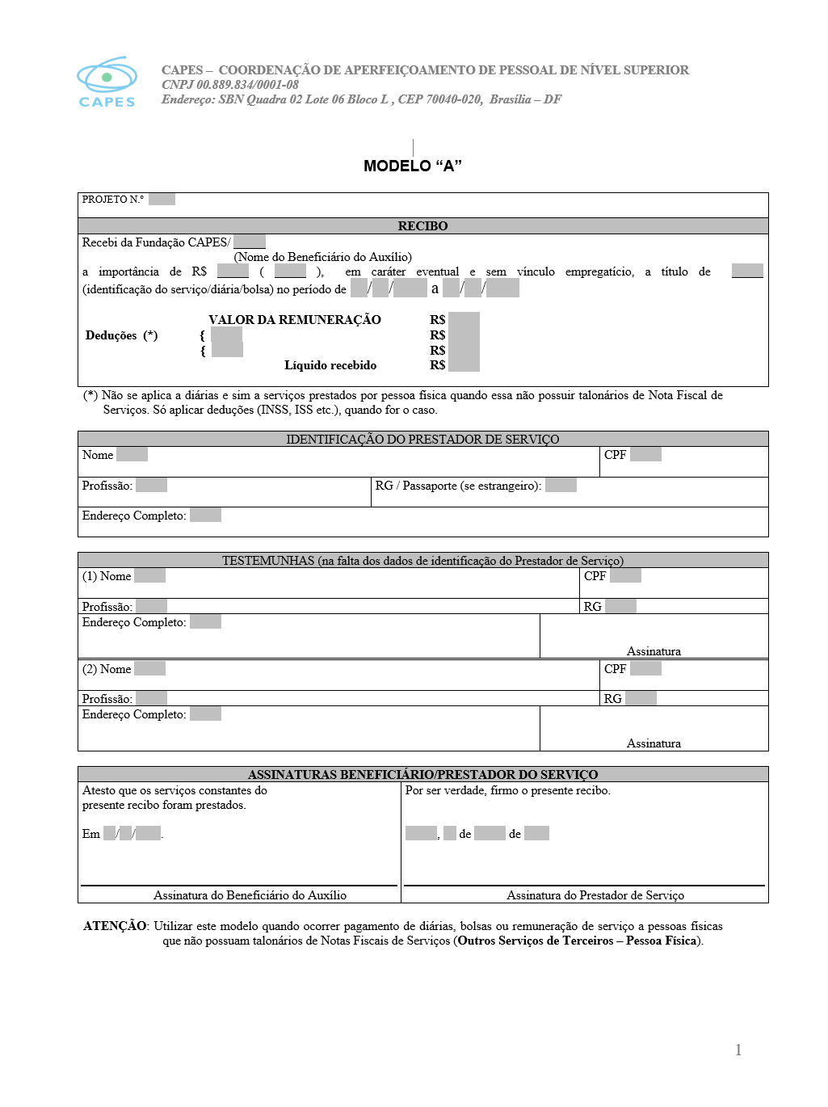

Anexo 3 – Modelo “B”
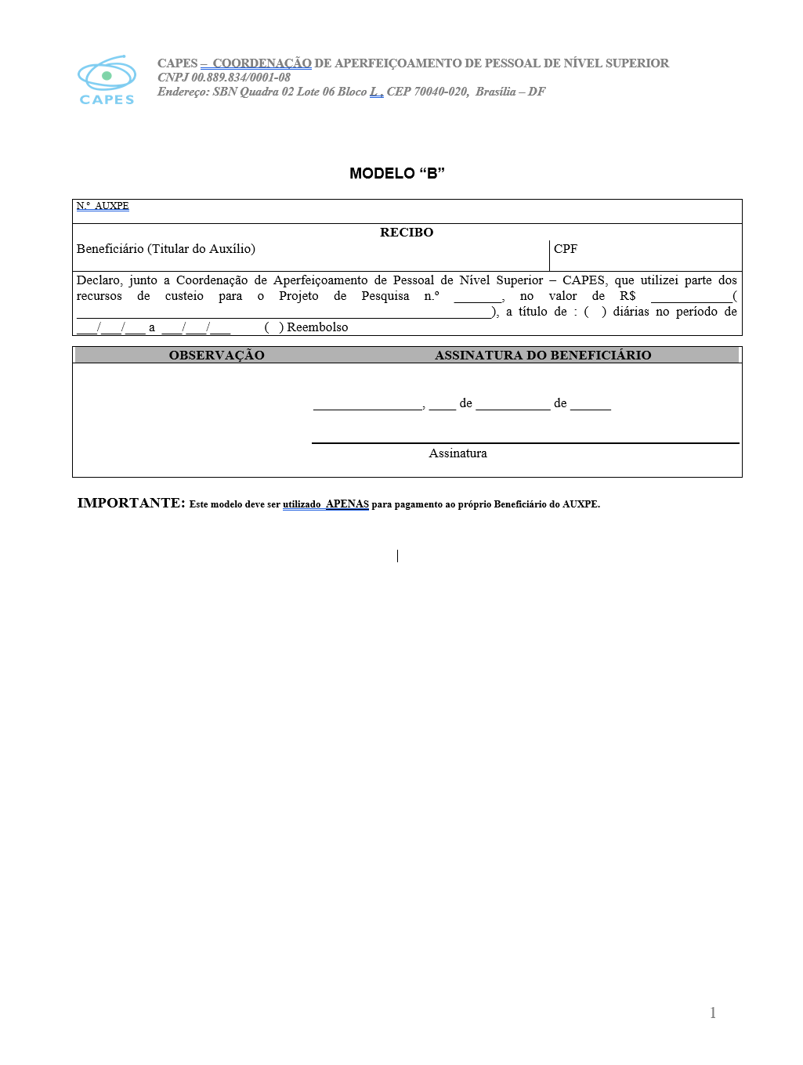

SOLICITAÇÃO DE AUXÍLIO AO ESTUDANTE

Proc. No88881.647234/2021-01

Nome Completo do Aluno: | Fone: | Celular:

Endereço: | Número | Bairro:

CEP: | Cidade: | U.F.: | Data de Nascimento: | Sexo:

Identidade Nº: | CPF Nº: | Banco | Conta | Agência:

Ponto Focal do Aluno:

Nome do Orientador:

Disciplina/Atividade:

Local da Disciplina/Atividade: | Período:

Justificativa do Orientador:

Os abaixo assinados estão CIENTES que este requerimento deverá ser assinado (à tinta) pelo aluno e seu orientador e entregue na secretaria de seu Ponto Focal 15 DIAS ANTES do início da atividade. Estão CIENTES também que O ALUNO COMPROMETE-SE A ENVIAR O RELATÓRIO DE FREQÜÊNCIA para a Secretaria Geral, devidamente assinado pelo professor responsável pela disciplina/atividade, até no máximo UMA SEMANA após o encerramento das atividades, sob pena de não receber novas ajudas de custo.
No caso de atividades, anexar os documentos de aceite (e.g. de apresentação de trabalho em congresso, de desenvolvimento de parte de sua pesquisa em outro laboratório)

Assinatura do Requerente:  ______________________________________  Requerente | Assinatura do Orientador (a):  ______________________________________  Orientador (a)

Parecer do Ponto Focal: | Parecer da Coordenação Geral:

A área técnica deverá solicitar o cadastro à CGGOF/DGES.

